Okap kuchenny do zabudowy
Praktycznie w każdej kuchni znajdziemy okap, którego zadaniem jest pochłanianie zapachu oraz wilgoci podczas gotowania dań. Sklepy oferują wiele rodzajów oraz modeli okapów do zabudowy. Jak zatem wybrać najlepszy <a href="https://planedo.pl/okapy-kuchenne-do-zabudowy">okap kuchenny do zabudowy</a>?

Rodzaje okapów
Dostęp w sklepach ze sprzętem AGD okapy możemy podzielić na kilka rodzajów. Najczęściej wybieranym rozwiązaniem jest okap kuchenny do zabudowy teleskopowy. Cechuje się on stosunkowo niedużym gabarytem oraz funkcjami jakie spełnia, czyli wyciągu i pochłaniacza. Innymi rodzajami są okapy sufitowe i podszafkowe, które również są niewielkie i wydajne. Te trzy rodzaje praktycznie nie ingerują w nasze wnętrze, ponieważ są niewidoczne. W przypadku gdy mamy więcej miejsca i nie ma konieczności ukrycia urządzenia możemy wybrać okap kuchenny do zabudowy kominowy, przyścienny lub wyspowy. Najbardziej popularne marki jakie znajdziemy w sklepach to Smeg, Nodor, Falmec oraz Faber.

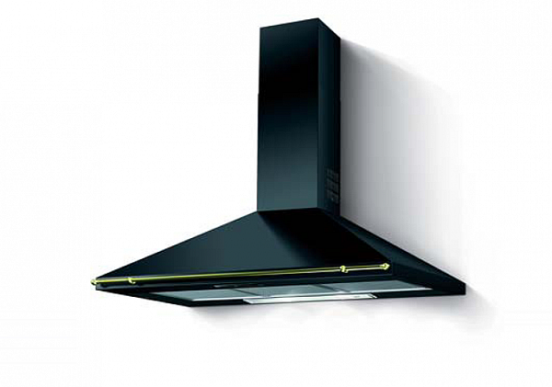
Parametry okapów
Podczas zakupu warto zwrócić uwagę na parametry jakie ma samo urządzenie. Jednym z ważniejszych jest wydajność. Dobieramy ją w zależności od wielkości pomieszczenia, w którym będzie okap. Im większa wydajność tym lepiej będzie on sobie radził z pochłanianiem zapachów oraz wilgoci. Kolejnym czynnikiem będzie głośność okapu. Im większa wydajność tym będzie on głośniejszy. Urządzenie pracujące z głośnością poniżej 48 dB można uznać za mało uciążliwe.
Okap kuchenny do zabudowy

